|  |  |  |  |  |  |
| --- | --- | --- | --- | --- | --- |
|  | | **작성자** | 2013180036  정휘현 | **팀명** | 낙서의 전설  Legend Of Doodles |
| **주차** | 1주차 | **기간** | 2018.1.1 ~ 2018.1.6 | **지도교수** | 이 형 구 (서명) |
| **이번주 한일** | 1. FBX 모델 화면에 띄우기 2. 플레이어, 근접 미니언 애니메이션 기본형 제작 | | | | |

**<상세 수행내용>**

* 플레이어, 미니언 바이패드 기본형

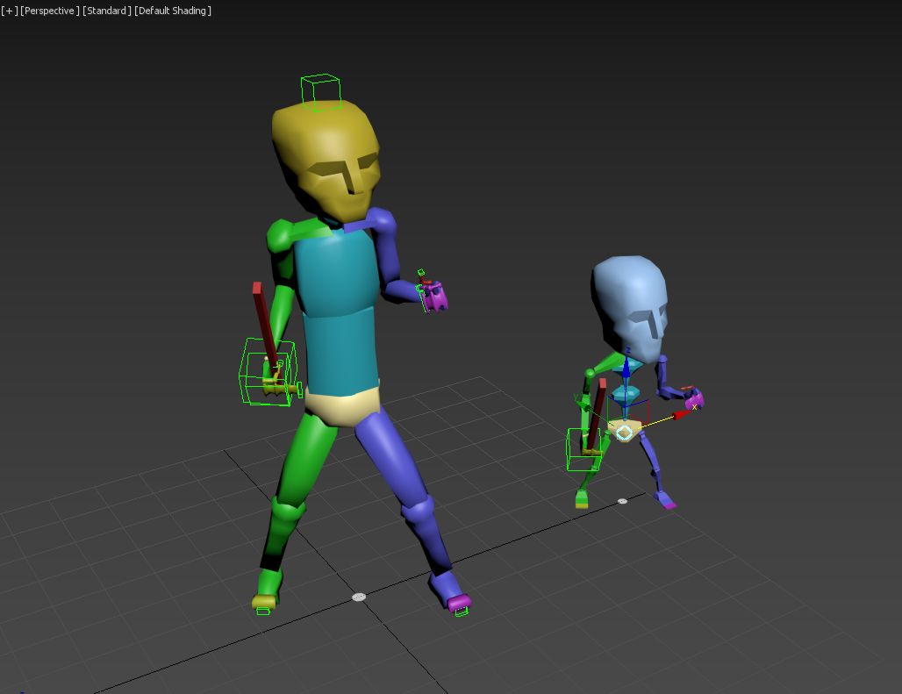

* FBX모델 그리기 (정점, 노말 벡터, uv데이터 사용)
* 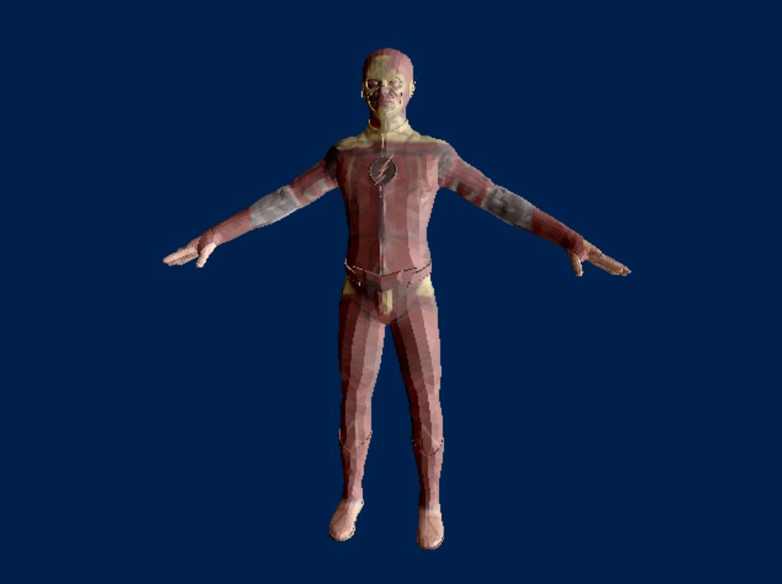
* 동영상 URL

|  |  |  |  |
| --- | --- | --- | --- |
| **문제점 정리** | 애니메이션 작업 방향성 상실  FBX모델을 띄우는 것 보다 데이터를 추출하는 것이 주된 목표  현장실습으로 인한 작업 진행 속도 | **해결 방안** | 스킬 기획이 확립 되기 전까지 기초 모션작업(서있기, 걷기 등)  프레임워크에 그리는 작업대신 데이터 추출 프로그램 작업 |
| **다음 주차** | 2주차 | **다음 기간** | 2018.1.7 ~ 2018.1.13 |
| **다음주 할 일** | 1. 기초 모션 작업 2. FBX파일에서 데이터 추출 후 파일화 하기 | | |
| **지도교수**  **Comment** |  | | |